Геометрические преобразования в компьютерной графике.
- проекционное преобразование
- геометрические (аффинные) преобразования

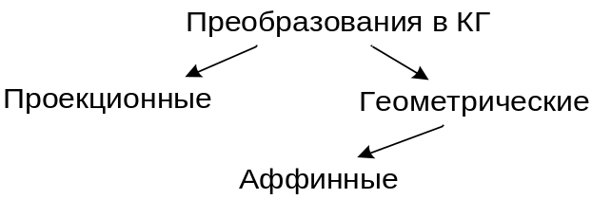
В машинной графике представлена большая группа геометрических преобразований (аффинная группа): перенос, поворот, масштабирование. Геометрические преобразования позволяют изменять и визуализировать объект.

Аффинные преобразования.
Базовыми являются следующие преобразования:
- Перенос (Move/Translation);
- Поворот (Rotate);
- Масштабирование (Scale);
- Отражение (Reflect);
- Сдвиг по одной из координат (Shear).

Свойства аффинных преобразований

Аффинные преобразования

Перенос Translate
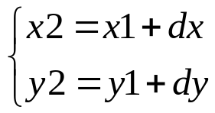Пусть задана точка P1 (x1,y1). После ее переноса на расстояние dx по оси Ох и на расстояние dy по оси Oy, мы получим новую точку P2 (x2,y2) (рис. ), значение координат которой вычисляются по следующим формулам:
В матричной форме эта запись имеет следующий вид:
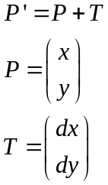

Масштабирование Scale
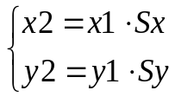Пусть задана точка P1 (x1,y1). После ее масштабирования на коэффициенты sx, sy , мы получим новую точку P2 (x2,y2), значение координат которой вычисляются по следующим формулам:
В матричной форме эта запись имеет следующий вид: P1=[x1 y1], P2=[x2 y2], матрица масштабирования
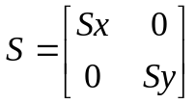Таким образом, P2=P1*S.
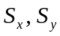 - коэффициенты масштабирования
При масштабировании не сохраняется длина и не сохраняются углы (если 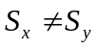)

Поворот Rotate
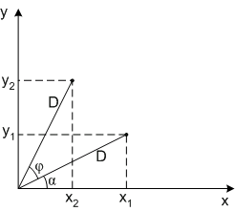

Расстояние от начала координат до точки, вокруг которой мы поворачиваем:
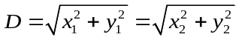
Расстояние до точки при повороте не изменяется.
Координаты точки после поворота:

Следовательно, чтобы повернуть точку относительно начала координат на угол требуется умножить вектор её координат на матрицу:
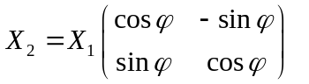

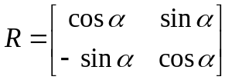В матричной форме эта запись имеет следующий вид: P1=[x1 y1], P2=[x2 y2], матрица поворота:
Таким образом, P2=P1*R.

Отражение Reflection
Пусть задана точка P1 (x1,y1). После ее отражения, мы получим новую точку P2 (x2,y2) (см. рис. 5), значение координат которой вычисляются по следующим формулам:
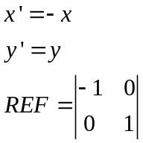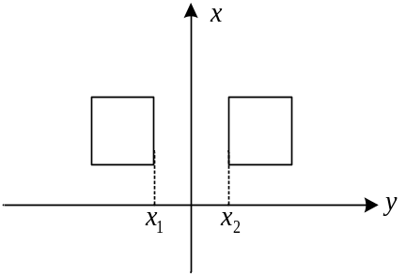

Сдвиг (Деформация)
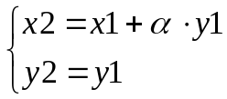Пусть задана точка P1 (x1,y1). После ее сдвига по одной из координат (например по координате x), мы получим новую точку P2 (x2,y2) (см. рис. 6), значение координат которой вычисляются по следующим формулам:
α=tanθ

P2
P1
0
θ
X
Y

Рис.6: Сдвиг точки

Растяжение и сжатие
Растяжение (сжатие) вдоль осей обеспечивается при условии, что sx >1  и sy>1 (0<sx<1  и 0<sy<1 ) На рис. : sx = sy > 1.

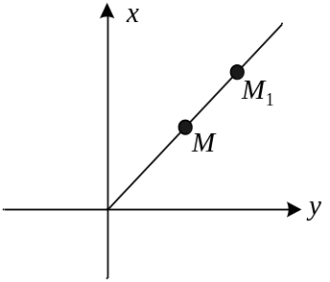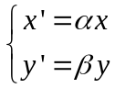
Преобразование:
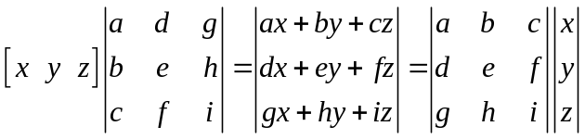

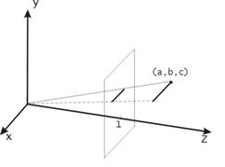
Проекция точки на плоскость .
, если .
На каждом этапе пишется матрица, соответствующая тому или иному из выделенных выше случаев 1 – 5, обладающих хорошо выраженными геометрическими свойствами.
Выпишем соответствующие матрицы третьего порядка:

- Перенос (Move/Translation)
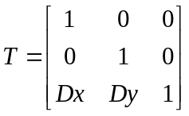
- 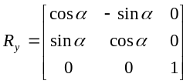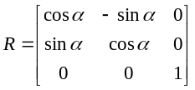Поворот (Rotate)

- Масштабирование (Scale)
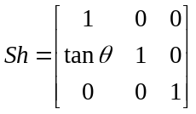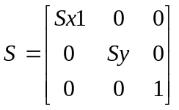Сдвиг по одной из координат (Shear)

- Отражение (Reflect)
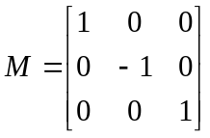
- Сдвиг по одной из координат (Shear)
Однородные координаты и матричное представление
двумерных преобразований
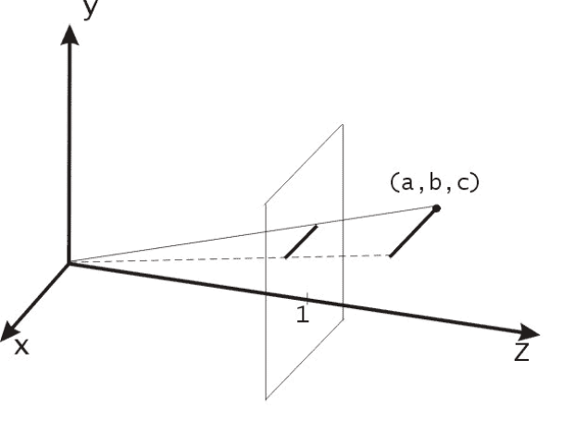
Проекция точки (a,b, c) на плоскость z = 1.
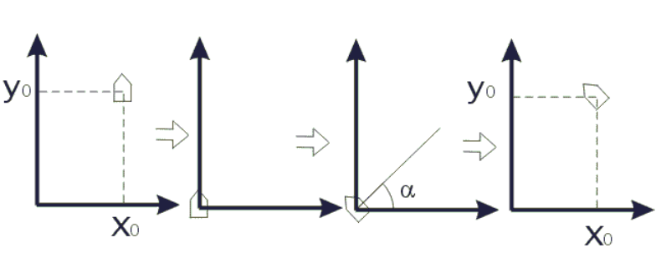
Последовательность преобразований при повороте объекта
вокруг точки p0 = ( ) x0 , y0 на угол α.
Трехмерные матричные преобразования
…………….

Проецирование трехмерных объектов
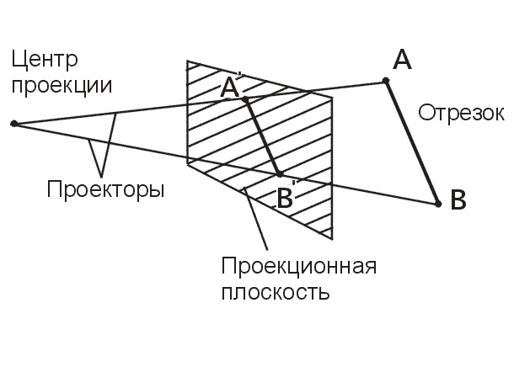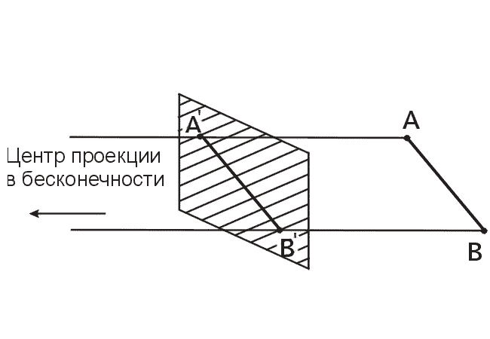
Рассмотрим проблему показа трехмерных изображений на двумерной плоскости. Для этого необходимо иметь определенные математические модели. В этих моделях должны учитываться различные факторы, влияющие на визуальное восприятие человеком реальных образов. Способ перехода от трехмерных объектов к их изображениям на плоскости будем называть проекцией. Далее рассматриваются различные виды проекций.
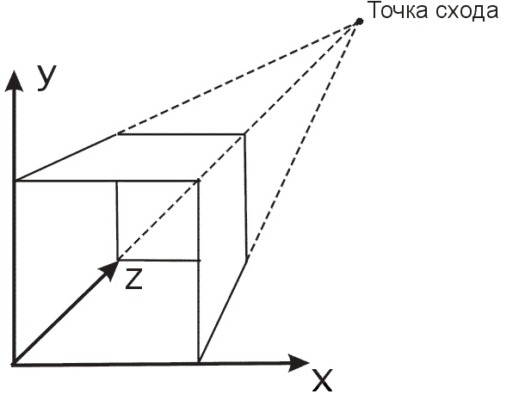
Для того, чтобы увидеть на плоскости монитора трехмерное изображение нужно уметь задать способ отображения трехмерных точек в двумерные. Сделать это можно, вообще говоря, по-разному. В общем случае проекции преобразуют точки, заданные в системе координат размерностью n в точки системы координат размерностью меньшей, чем n. В нашем случае точки трехмерного пространства преобразуются в точки двумерного пространства. Проекции строятся с помощью проецирующих лучей или проекторов, которые выходят из точки, которая называется центром проекции. Проекторы проходят через плоскость, которая называется проекционной или картинной плоскостью и затем проходят через каждую точку трехмерного объекта и образуют тем самым проекцию. Тип проецирования на плоскую, а не искривленную поверхность, где в качестве проекторов используются прямые. а не искривленные линии, называется плоской геометрической проекцией. Плоские геометрические проекции делятся на два вида: центральные и параллельные. Если центр проекции находится на конечном расстоянии от проекционной плоскости, то проекция – центральная. Если же центр проекции удален на бесконечность, то проекция – параллельная.
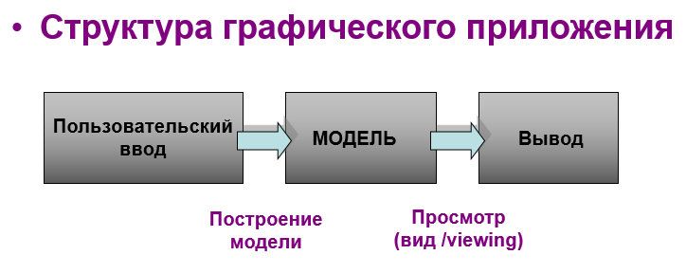
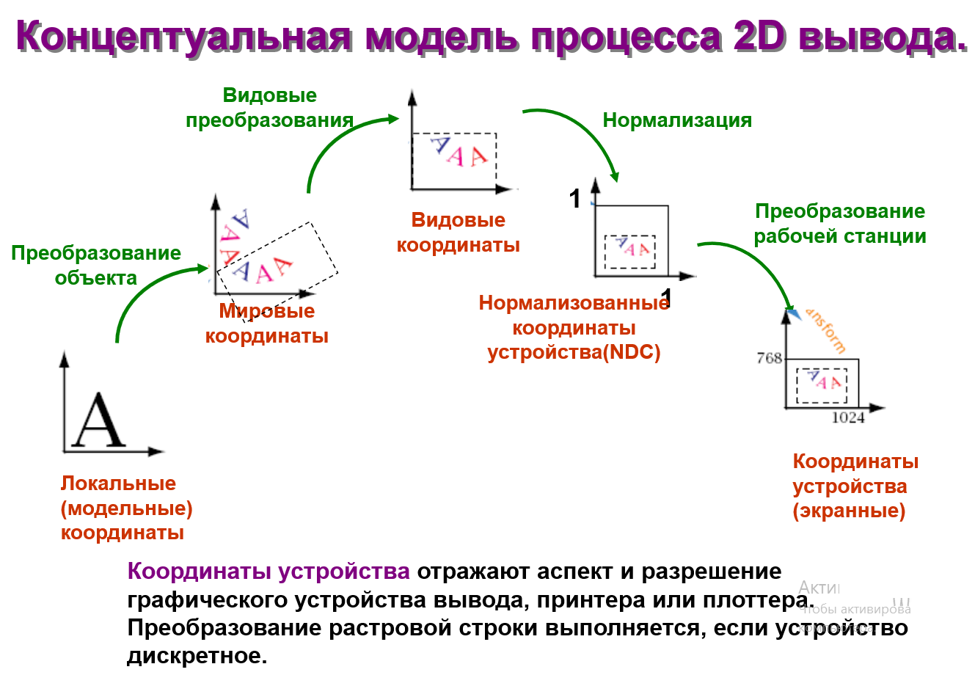
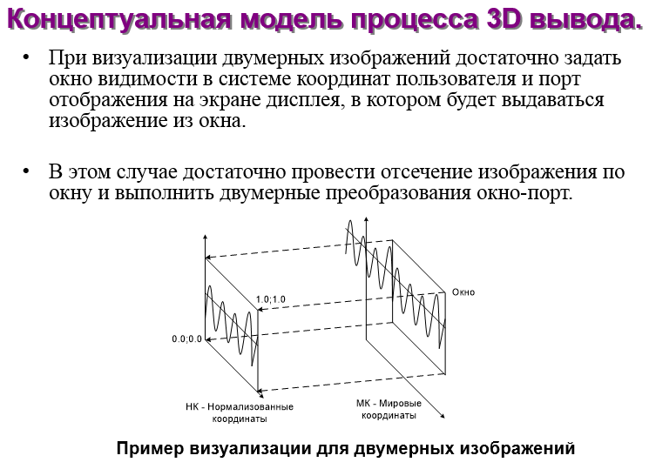
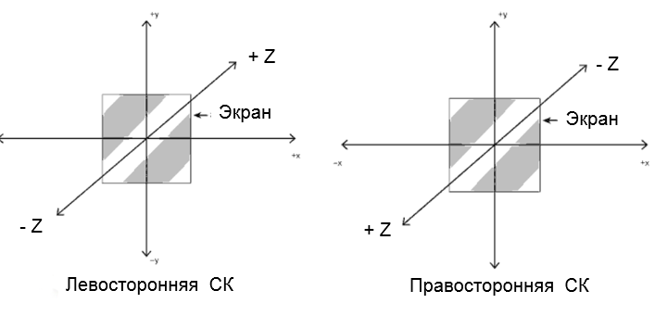
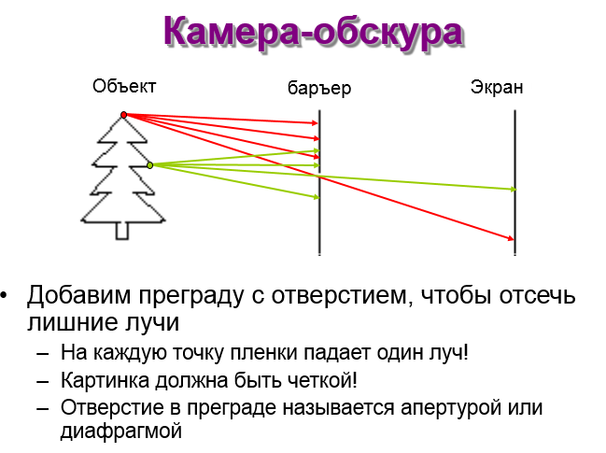
Идеальная камера-обскура будет иметь бесконечную глубину резкости, т.е. все видимые точки изображения будут в фокусе. Изображением точки будет опять же точка. Камера- обскура имеет два недостатка. Во-первых, бесконечно малый размер отверстия (в идеале через это отверстие должен пройти только один луч, исходящий из некоторой точки на объек объекте) приводит к тому, что на светочувствительную пластину попадает очень мало света.
Во вторых, угол зрения камеры определенного размера никак не может быть изменен.
В принципе, современный фотоаппарат отличается от камеры-обскуры только тем, что вместо точечного отверстия в нем используется система линз (объектив). Но это позволяет устранить оба отмеченных недостатка. Во-первых, объектив позволяет "собрать" значительно больше света — чем больше апертура объектива, тем больше световой энергии проходит через него. Во-вторых, угол зрения фотокамеры определяется фокусным расстоянием используемого объектива, а его можно изменять, меняя объективы либо применяя объектив с регулируемым фокусным расстоянием. Современные объективы позволяют увеличить угол зрения почти до 180°. Но, к сожалению (а фотохудожники говорят "к счастью"), объективы не обеспечивают бесконечной глубины резкости.
В мы будем рассматривать только идеальную модель камеры-обскуры, для которой фокусным расстоянием является расстояние d от передней до задней стенки камеры. В компьютерной графике также в большинстве случаев не моделируется эффект ограниченной глубины резкости. Идеальная камера-обскура будет иметь бесконечную глубину резкости, т.е. все видимые точки изображения будут в фокусе. Изображением точки будет опять же точка. Камера-обскура имеет два недостатка. Во-первых, бесконечно малый размер отверстия (в идеале через это отверстие должен пройти только один луч, исходящий из некоторой точки на объек- объекте) приводит к тому, что на светочувствительную пластину попадает очень мало света. Во- вторых, угол зрения камеры определенного размера никак не может быть изменен.
В принципе, современный фотоаппарат отличается от камеры-обскуры только тем, что вместо точечного отверстия в нем используется система линз (объектив). Но это позволяет устранить оба отмеченных недостатка. Во-первых, объектив позволяет "собрать" значительно больше света — чем больше апертура объектива, тем больше световой энергии проходит через него. Во-вторых, угол зрения фотокамеры определяется фокусным расстоянием используемого объектива, а его можно изменять, меняя объективы либо применяя объектив с регулируемым фокусным расстоянием. Современные объективы позволяют увеличить угол зрения почти до 180°. Но, к сожалению (а фотохудожники говорят "к счастью"), объективы не обеспечивают бесконечной глубины резкости. В данной главе мы будем рассматривать только идеальную модель камеры-обскуры, для которой фокусным расстоянием является расстояние d от передней до задней стенки камеры.
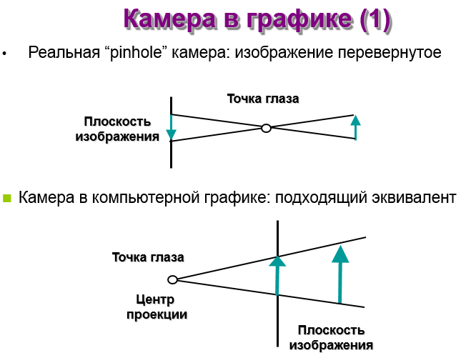
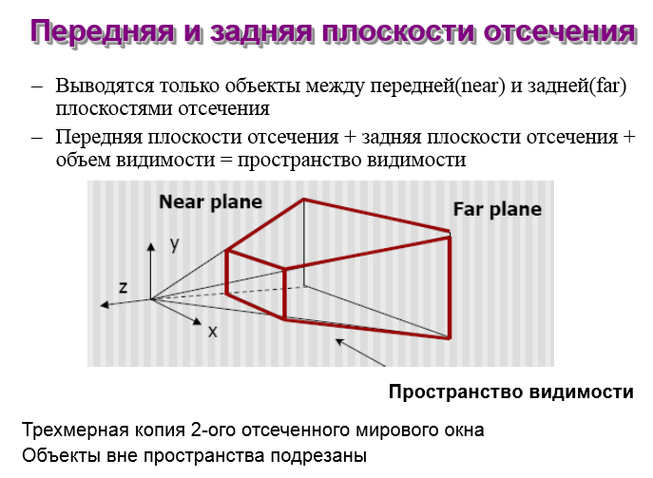

Графический конвейер
- В большинстве подсистем трехмерной графики применяется графический конвейер.
- Конвейер - это логическая группа вычислений, выполняемых последовательно, которые дают на выходе синтезируемую сцену
- Наличием переходов между этапами конвейера обеспечивается возможность выбора между программной и аппаратной реализацией очередного этапа
- Такой подход к настройке конвейера позволяет приложениям трехмерной графики получать преимущества аппаратной реализации, когда таковая доступна
- Таким образом, реализация конвейера может чисто программной, полностью аппаратной или смешанной (программно-аппаратной)
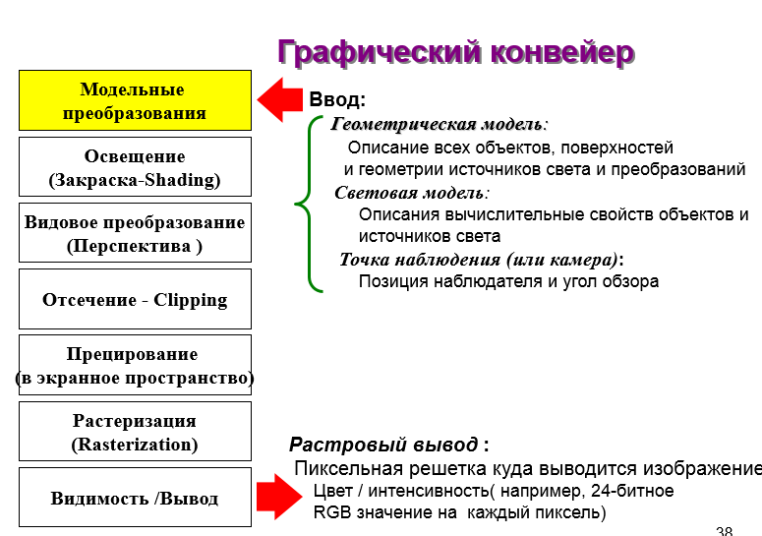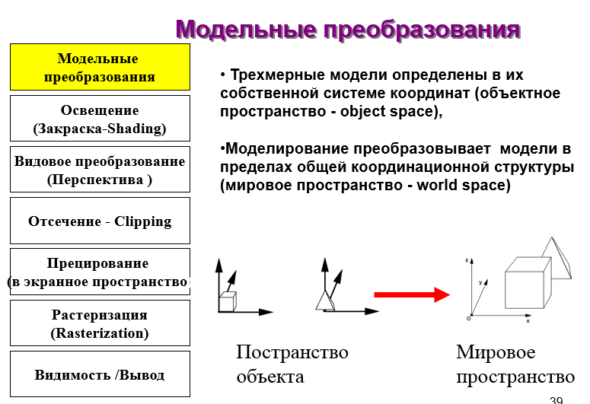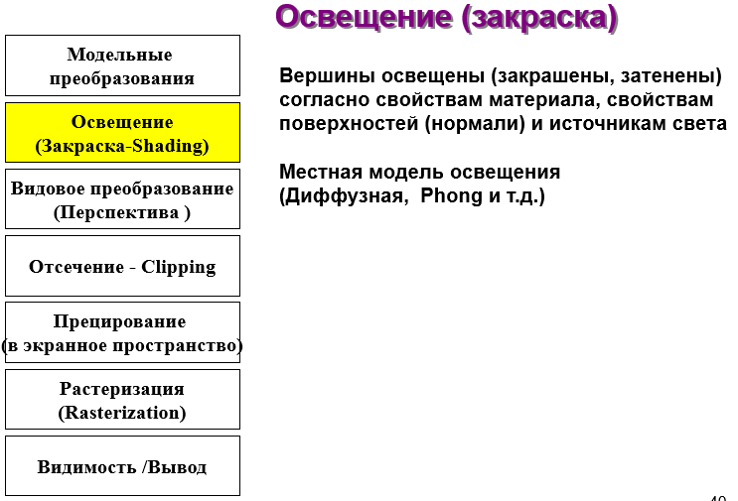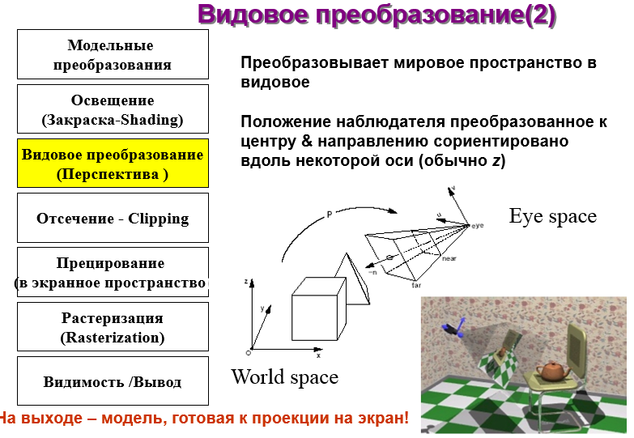
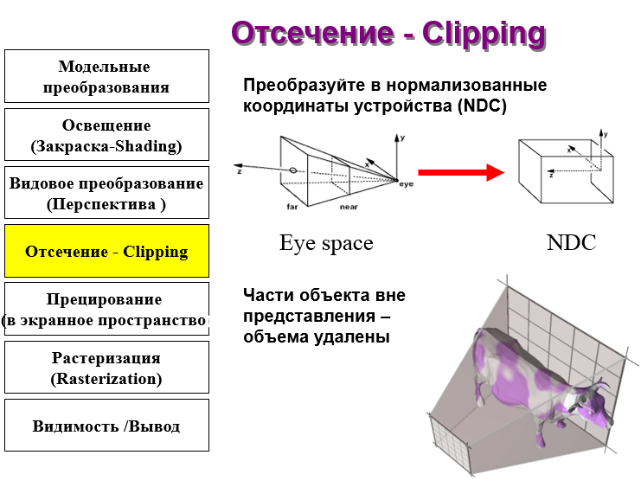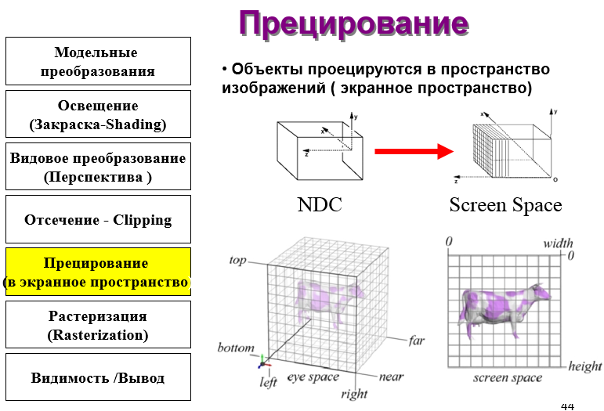

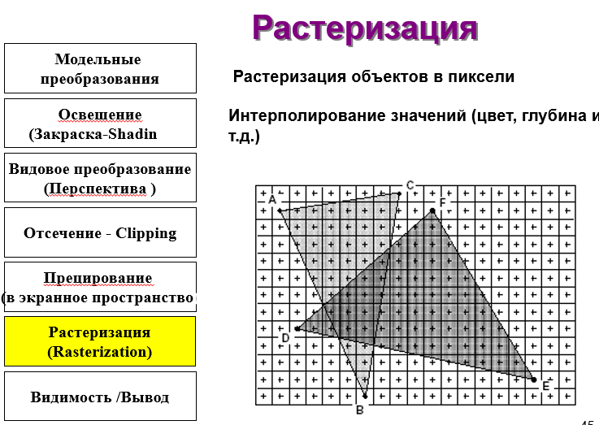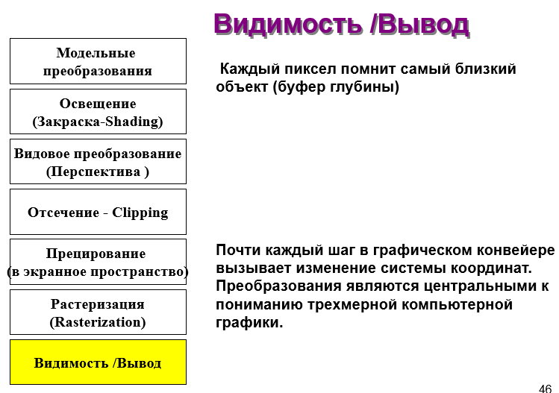
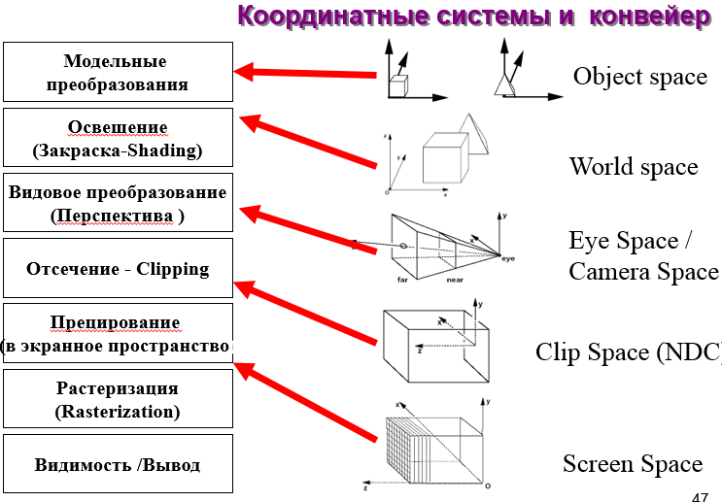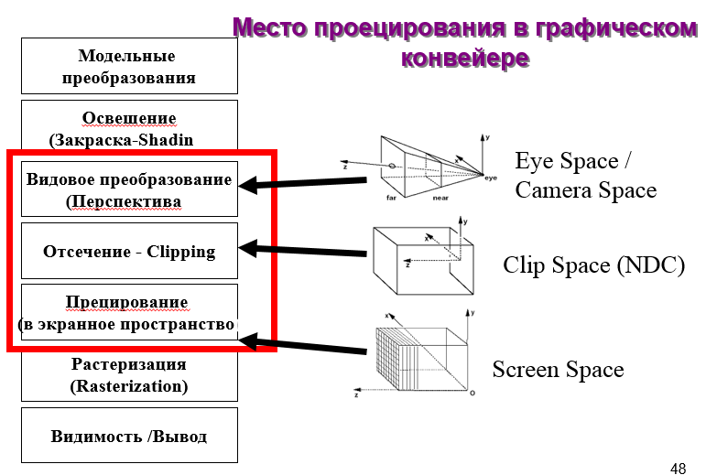
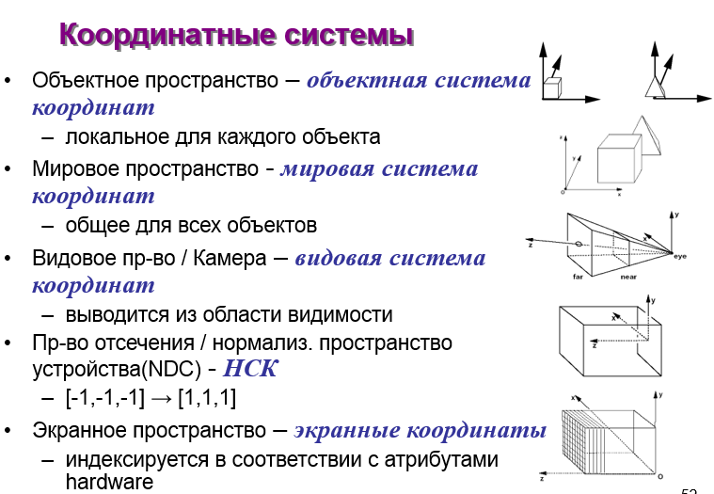
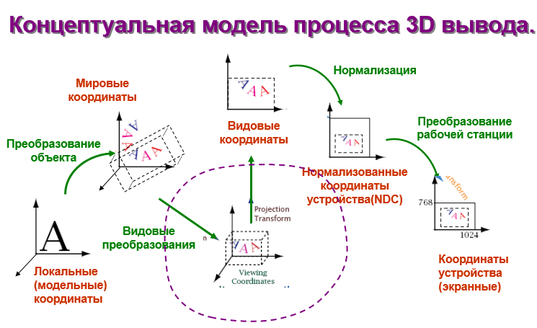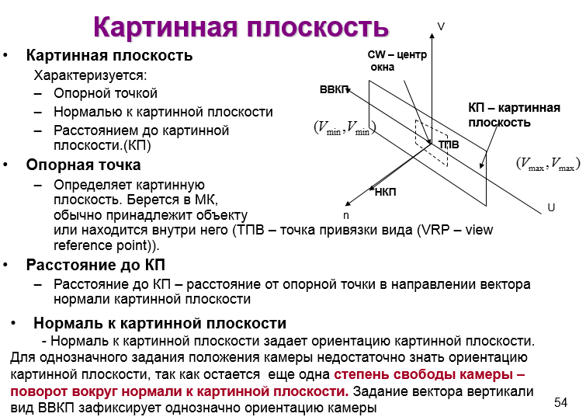
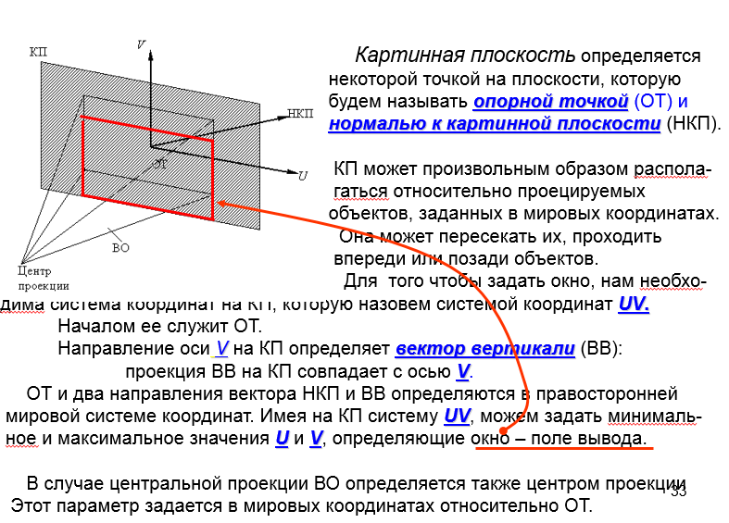
Картинная плоскость
- Картинная плоскость
Характеризуется:
  - Опорной точкой
  - Нормалью к картинной плоскости
  - Расстоянием до картинной плоскости.(КП)
- Опорная точка
  - Определяет картинную плоскость. Берется в МК, обычно принадлежит объекту или находится внутри него (ТПВ – точка привязки вида (VRP – view reference point)).
- Расстояние до КП
  - Расстояние до КП – расстояние от опорной точки в направлении вектора нормали картинной плоскости
- Нормаль к картинной плоскости
- Нормаль к картинной плоскости задает ориентацию картинной плоскости.
Для однозначного задания положения камеры недостаточно знать ориентацию картинной плоскости, так как остается еще одна степень свободы камеры – поворот вокруг нормали к картинной плоскости. Задание вектора вертикали вид ВВКП зафиксирует однозначно ориентацию камеры
Нормаль к картинной плоскости
Нормаль к картинной плоскости задает ориентацию картинной плоскости. Для однозначного задания положения камеры недостаточно знать ориентацию картинной плоскости, так как остается еще одна степень свободы камеры – поворот вокруг нормали к картинной плоскости. Задание вектора вертикали вид ВВКП зафиксирует однозначно ориентацию камеры
Простейшая перспективная проекция
• Проектируем все точки вдоль оси z к плоскости z = d , точка наблюдения в НК:
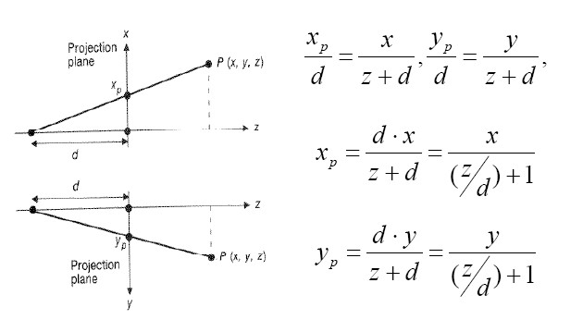

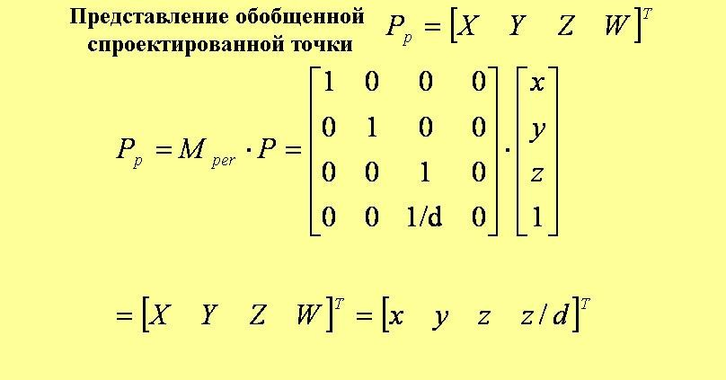
Главные виды плоских геометрических проекций
По расположению центра проекции относительно плоскости проекции различаются центральная и параллельные проекции.

Виды проекций.
Центральные проекции |  | Параллельные проекции
Центральная проекция имеет центр проекции, а параллельная проекция не имеет центра проекции, т.е. считается, что этот центр располагается в бесконечности.
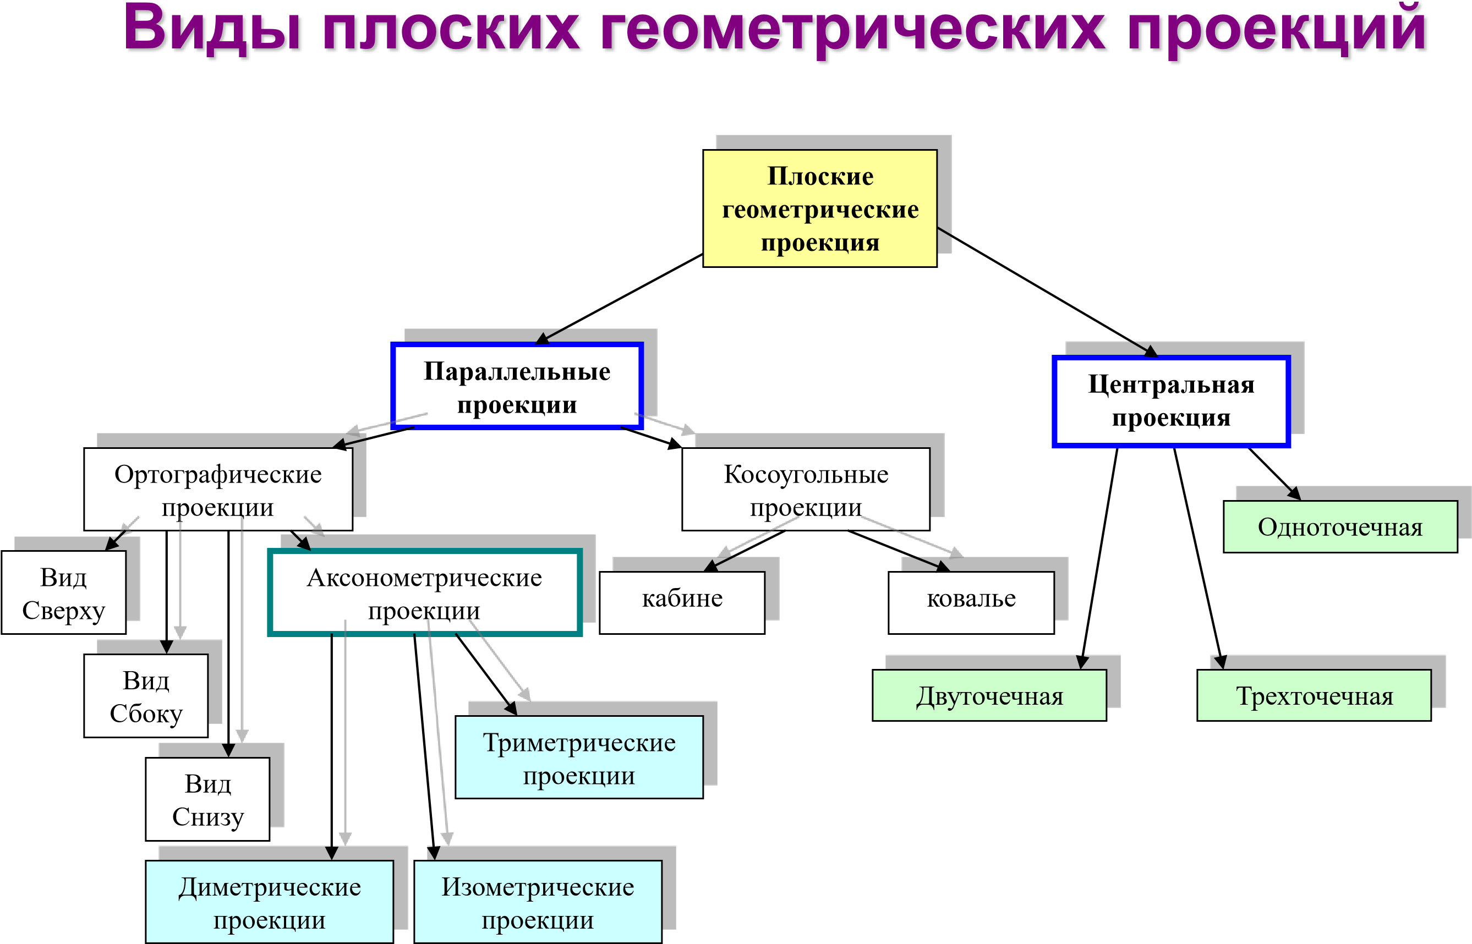
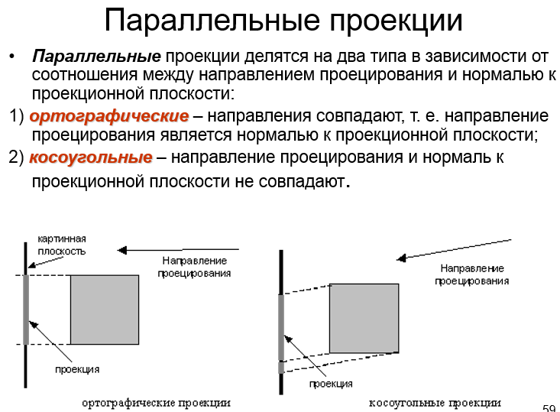
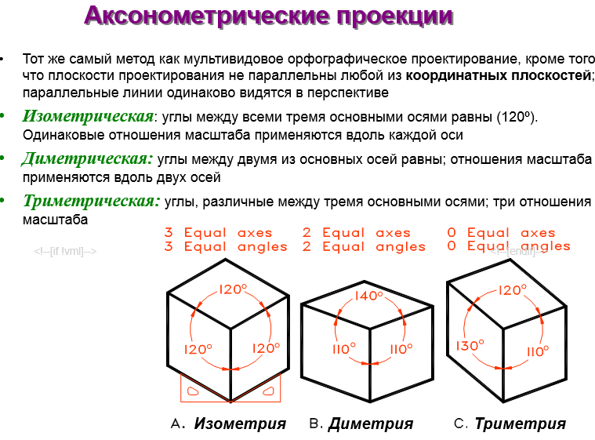
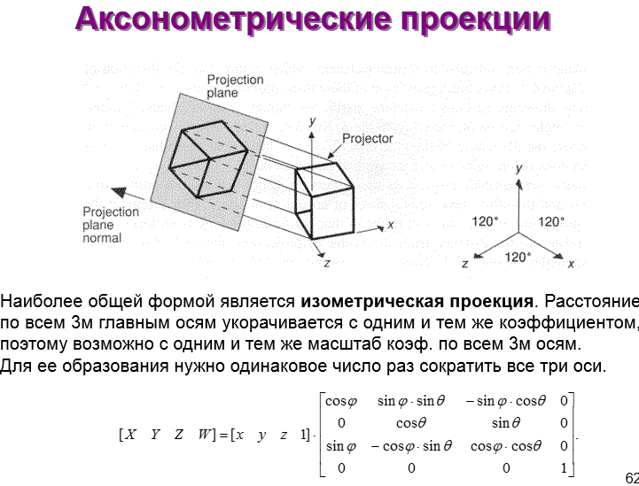
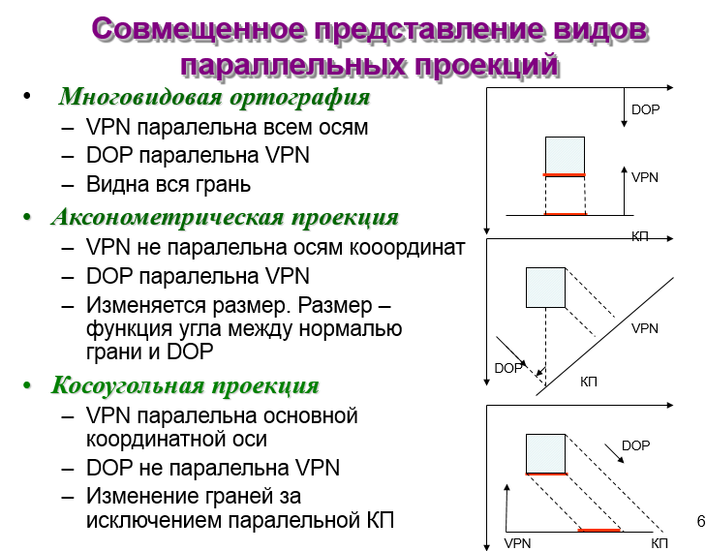

- Косоугольные проекции Кавалье и Кабине не сохраняют ортогональности системы координат. Данные проекции не часто используются в инженерной практике. • Кавалье (В
- оенная проекция): две оси кажутся перпендикулярными и не сокращены; третья ось наклонена по отношению к горизонтали (на угол 45) и не сокращена
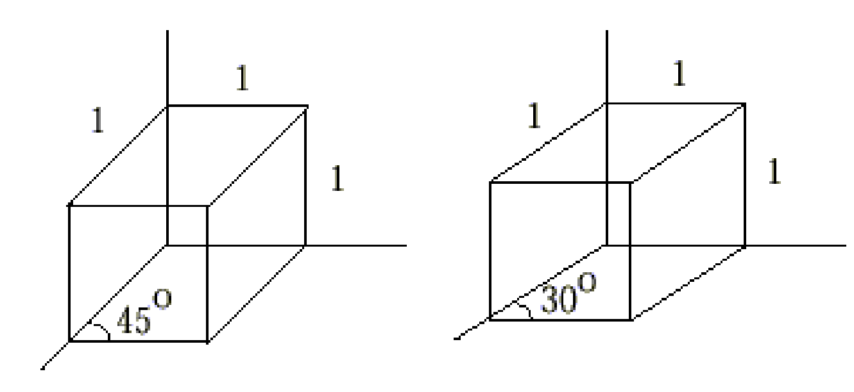
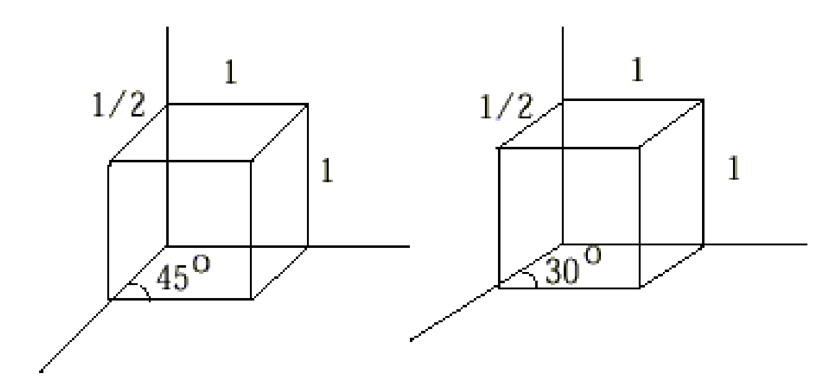
- Кабине: угол между проекторами и плоскостью проекции arctan(2) = 63.4º.
Взаимно перпендикулярные плоскости проецируются с коэффициентом 50%

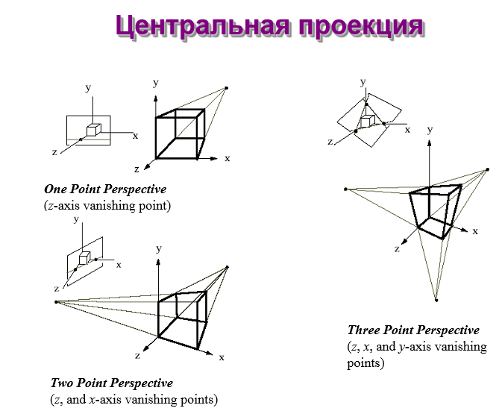

. Центральная проекция..
Точкой схода называется точка пересечения центральных проекций любой совокупности параллельный прямых, которые не параллельны проекционной плоскости. Существует бесконечное множество точек схода. Точка схода называется главной если совокупность прямых параллельна одной из координатных осей. В зависимости от того, сколько координатных осей пересекает проекционную плоскость различают одно-, двух- и трехточечные проекции.
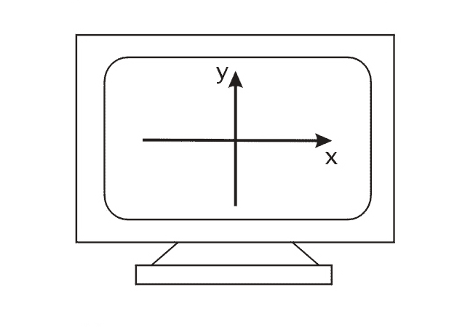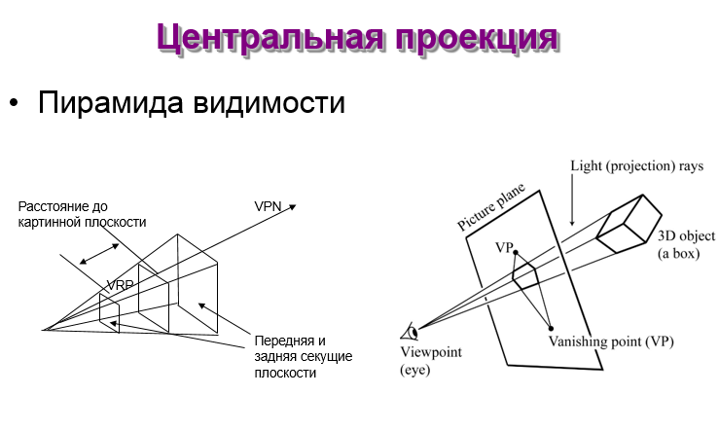

Одноточечная проекция.
Простейшей является параллельная прямоугольная проекция. В ней совместно изображаются виды сверху, спереди и сбоку. Эти проекции часто используются в черчении. В зависимости от соотношения между направлениями проецирования и нормалью к проекционной плоскости параллельные проекции разделяются на ортографические или ортогональные, в которых эти направления совпадают, и косоугольные, в которых они не совпадают. В зависимости от положения осей системы координат объекта относительно проекционной плоскости ортографические проекции делятся на аксонометрические и изометрические. В изометрических проекциях оси системы координат составляют одинаковые углы с проекционной плоскостью. В аксонометрических проекциях эти углы разные. Центральная перспективная проекция приводит к визуальному эффекту, подобному тому, который дает зрительная система человека. При этом наблюдается эффект перспективного укорачивания, когда размер проекции объекта изменяется обратно пропорционально расстоянию от центра проекции до объекта. В параллельных проекциях отсутствует перспективное укорачивание, за счет чего изображение получается менее реалистичным и параллельные прямые всегда остаются параллельными.
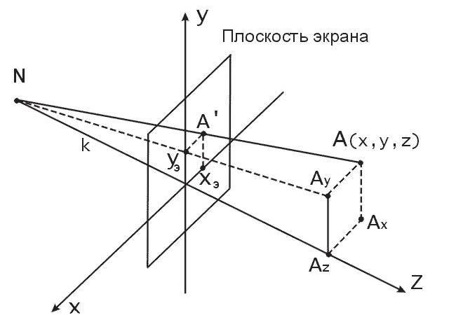

Типы проекций.
Рассмотрим более подробно центральную перспективную проекцию с математической точки зрения. Для получения формул центральной перспективной проекции расположим оси системы координат, проекционную плоскость и центр проекции как показано на рис. 18.
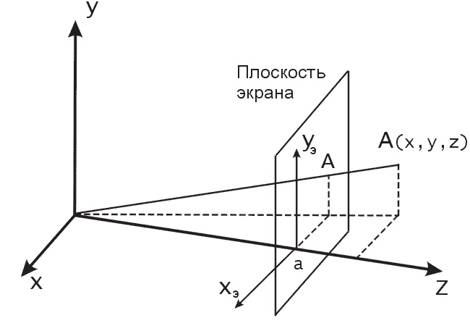
Расположение осей координат на экране.
Будем имитировать на экране то, что как будто бы реально находится в пространстве за ним. Заметим, что получилась левосторонняя система координат. Будем считать, что плоскость экрана монитора совпадает с проекционной плоскостью. Прежде чем переходить к собственно вычислениям следует сделать одно важное замечание. Поскольку поверхность любого трехмерного объекта содержит бесконечное число точек, то необходимо задать способ описания поверхности объекта конечным числом точек для представления в компьютере. А именно, будем использовать линейную аппроксимацию объектов в трехмерном пространстве с помощью отрезков прямых и плоских многоугольников. При этом отрезки прямых после перспективного преобразования переходят в отрезки прямых на проекционной плоскости. Доказательство этого достаточно простое и здесь не приводится. Это важное свойство центральной перспективы позволяет проецировать, т.е. производить вычисления только для конечных точек отрезков, а затем соединять проекции точек линиями уже на проекционной плоскости.
